Домашнее задание N1. Практическое задание Docker
Contents
Подготовка 1
Исходный код простого приложения 2
Подготавливаем виртуальное окружение 3
Содержимое Dockerfile с комментариями 4
Команда сборки образа 5
Команда запуска контейнера 5
ID запущенного контейнера 5
Вывод списка всех запущенных контейнеров 5
Скриншот работающего приложения в браузере или в командной строке при запуске команды curl. 5

Подготовка
Работаем в Ubuntu 24.04.3 LTS.
Сделаем папку docker-flask-demo. Далее работаем в ней
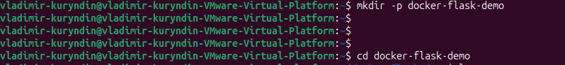

Для проверки того, что мы сделали без контейнера установим Python virtual environment
Создадим все необходимые файлы

Исходный код простого приложения
from flask import Flask
import socket
from datetime import datetime
import os

# Simple Flask application to demonstrate running inside Docker vs local environment.
app = Flask(__name__)

@app.route("/")
def index():
# Get the container/machine hostname
hostname = socket.gethostname()

# Get current time inside the running environment (host or container)
current_time = datetime.now().strftime("%Y-%m-%d %H:%M:%S")

# Detect where the app is running:
# - In Docker: RUN_ENV=docker (set in Dockerfile)
# - Locally: RUN_ENV is not set, we default to "local"
run_env = os.environ.get("RUN_ENV", "local")

# Human-readable label for the environment
if run_env == "docker":
env_label = "Docker container"
else:
env_label = "Local environment (venv / host)"

# Return a simple HTML page with diagnostic information
return f"""
<html>
<head>
<title>Docker Flask Demo</title>
</head>
<body>
<h1>Hello from Vladimir Kuryndin Dockerized Flask app!</h1>
<p>Container hostname: <b>{hostname}</b></p>
<p>Current time inside environment: <b>{current_time}</b></p>
<p>Run environment: <b>{env_label}</b></p>
</body>
</html>
"""

Подготавливаем виртуальное окружение
Создадим файл Requirements.txt
flask==3.0.3
Создадим виртуальное окружение
Включаем виртуальное окружение
Устанавливаем зависимости внутрь виртуального окружения
Запускаем наше приложение в виртуальном окружении, чтобы проверить, что все работает
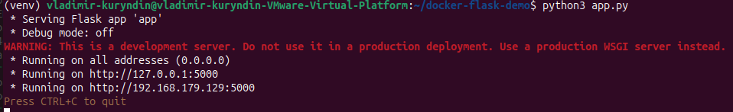
Видим результат
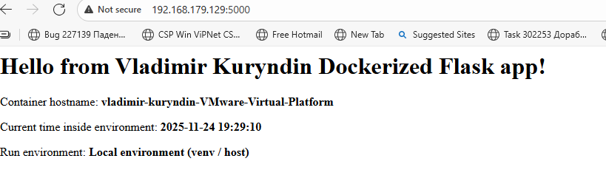
Переходим к созданию докера

Содержимое Dockerfile с комментариями

# Use official Python 3.9 slim image as base (from Docker Hub)
FROM python:3.9-slim

# Set working directory inside the container
WORKDIR /app

# Environment variables to make Python behave nicely in containers
# - do not write .pyc files
# - do not buffer stdout/stderr (logs appear immediately)
ENV PYTHONDONTWRITEBYTECODE=1
ENV PYTHONUNBUFFERED=1

# explictily specifying that we are running in docker environment
ENV RUN_ENV=docker

# Copy dependency file into the image
COPY requirements.txt /app/

# Install Python dependencies inside the image
RUN pip install --no-cache-dir -r requirements.txt

# Copy application source code into the image
COPY app.py /app/

# Document the port the app listens on
EXPOSE 5000

# Command that will be executed when the container starts
CMD ["python", "app.py"]

Команда сборки образа
sudo docker build -t flask-docker-demo .
Точка в конце тут потому, что я нахожусь в соответствующей папке.

Команда запуска контейнера
sudo docker run -d -p 5000:5000 --name flask-docker-container flask-docker-demo

ID запущенного контейнера
059ec4cb39f3

Вывод списка всех запущенных контейнеров

Скриншот работающего приложения в браузере или в командной строке при запуске команды curl.

